SAYNA-MARKETINGDIGITAL-PROJET3-062022

Hydra Max, la gourde écologique dédiée aux sportifs en herbes

1-Les principaux concurrents et leur communication :

-ZAPRINTA :

Internet : site, blog (google)

Réseaux sociaux : facebook, instagram, linkedin

-DREAM ACT PRO :

Internet : site, blog (google)

Réseaux sociaux : facebook, instagram, linkedin, twitter

-JOLIE PLANETE :

Internet : site, blog (goole)

Réseaux sociaux : instagram, facebook

Traditionnelle : Affichage 1-23 de 23 article(s), newletter, tchat

-HYDRAB MAX doit utiliser plus de réseaux sociaux possibles pour être au top de la communication et pour se faire connaitre plus rapidement, et doit aussi utiliser la méthode traditionnelle parce que certains ne l’utilise pas.

2- Définition des cibles de communication

Cœur de cible : les sportifs en herbe et les personnes qui aiment le partage

(performance, avanture) et qui sont connectées.

Cible primaire : n’importe quel genre de sportif qui souhaite en avoir, ou autre : les étudiants,

les travailleurs, les voyageurs, les malades,…

Cible Secondaire : Les journalistes, influenceurs sur les réseaux sociaux et toute autre personne susceptible,…

3- Le prisme de la marque ainsi qu’un slogan.

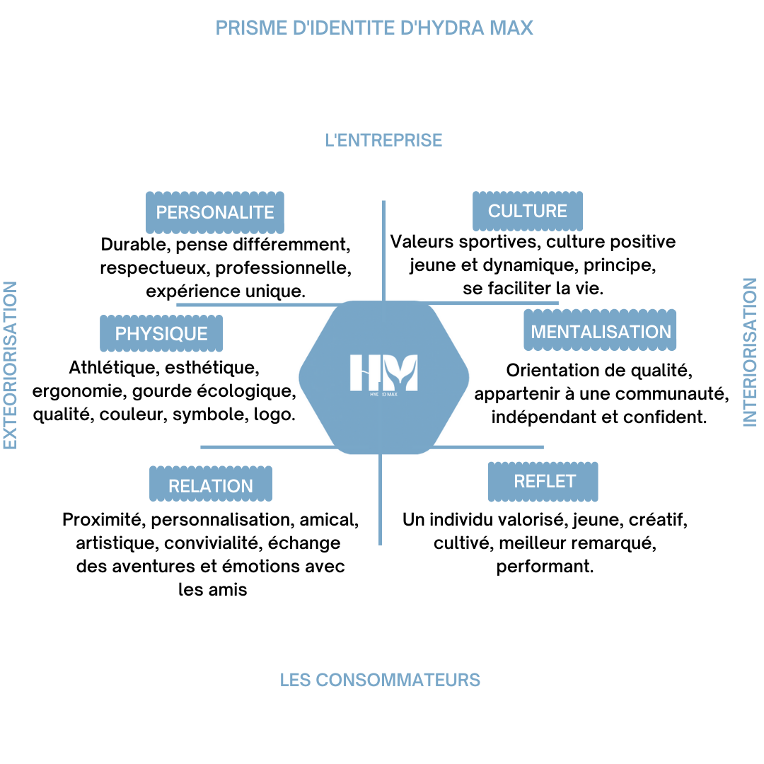

SLOGAN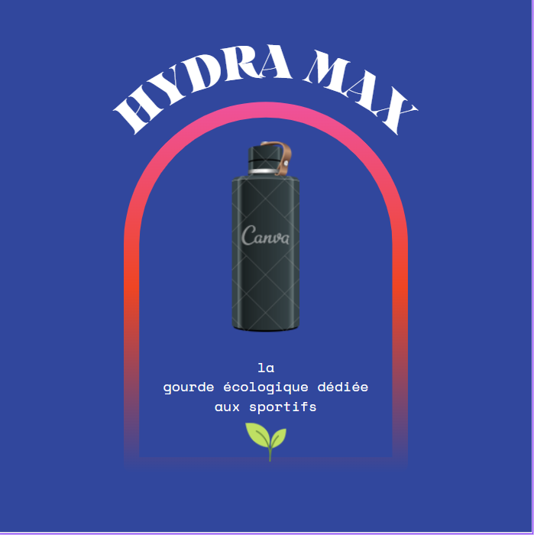

4-Le positionnement pour Hydra max :

Hydra max pourra être au top de ce marché s’il suive tous les stratégies nécessaires pour s’augmenter en visibilité, après avoir identifié les concurrents avec leurs communications, leurs stratégies marketing…

Mais là il a encore de difficulté sur le domaine du marketing parce qu’il vient de se lancer alors, il faut avoir de la patience.

5-Le message de communication pour la campagne de communication :

Avant tout, il faut savoir répondre aux attentes des clients.

1-Une newsletter originale qui ne présente pas que des offres promotionnelles. Les entreprises proposent aujourd’hui aux visiteurs de leur site internet de s’inscrire à la newsletter de la marque, comme ça la boîte mail des clients et prospects est inondée de messages promotionnelles. Tout le monde aime ouvrir ses emails le matin pour y lire de bonnes nouvelles ou des messages drôles et bienveillants. Sortez du lot en proposant à votre liste d’abonnés une newsletter attractive que l’on a envie de lire chaque matin (ou soir !) car elle nous met de bonne humeur.

Ouvrez vos yeux, ne vous dormez pas.

Non, ce n’est ni votre alarme, ni ce délicieux rayon de soleil qui vous a

Réveillé, mais bel et bien la cloche du Slip qui a sonné.

Et ça signifie… la nouveauté est arrivé !

Découvrez notre Nouvelle collection de gourde écologique dédiée aux sportifs comme vous ou autre. Inspirée cette gourde en inox qui garde les boissons à la bonne température pour une eau rafraîchissante en été ou une boisson chaude durant l’hiver, bouteille isotherme en acier inoxydable de haute qualité, conserve au froid 28h et au chaud 14h, équipée avec une housse de transport à bandoulière, fermeture étanche et hermétique, coloris au choix : Noir, Bleu ou Rose, résistante aux chocs élevée et totalement étanche.

Désormais, le parcours client pour passer à l’acte d’achat est si simple !

2-Un SMS qui a du sens

Avec un taux de lecture à plus de 95%, le SMS est sans doute l’outil de promotion le plus efficace. Plus puissant qu’une campagne e-mailing.

HYDRA MAX

Une nouvelle collection de gourde écologique

dédiée aux sportifs : une bonne température pour une eau rafraîchissante en été ou une boisson chaude durant l’hiver.

Lien …

3-Un message vocal efficace

Les messages vocaux sont très utilisés pour la prospection commerciale. Plus long qu’un SMS et plus chaleureux qu’un email, ils vous permettront de capter votre cible de façon personnalisée et très humanisée. Lorsqu’il est bien utilisé et bien réalisé, le mailing vocal est efficace auprès de votre cible.

6-Construire la copy stratégique.

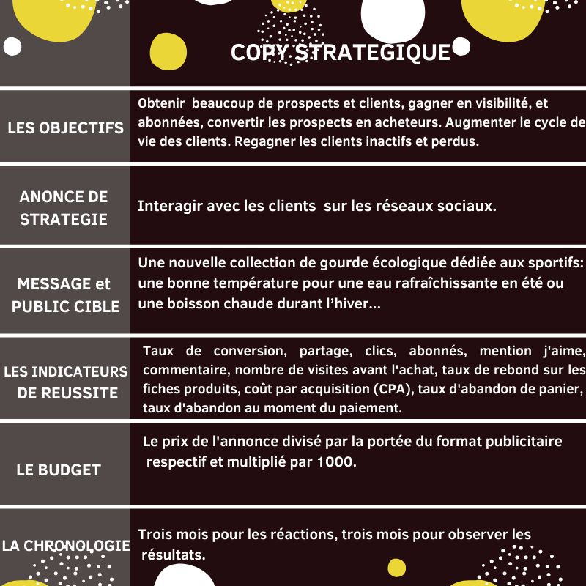

6-Les moyens (médias ou hors médias) mis en place.

Le paid média est le moyen le plus efficace et rapide pour les entreprises qui veulent s’augmenter en visibilité, faire sa promotion, et améliorer sa notoriété. c'està-dire l'espace acheté, désigne l'exposition médiatique obtenue par achat d'espace publicitaire par une marque, quel que soit le média concerné.

Le owned media est un moyen efficace aussi mais la rapidité n’est pas assuré. C’est un terme définissant une approche marketing destinée à convertir l'approche d'un utilisateur en engagement. Il désigne les supports de communication acquis naturellement, contrairement au paid media.Le Owned Media caractérise l'ensemble de vos propres canaux de communication web : votre site internet ecommerce, blog, newsletter, réseaux sociaux, chaîne YouTube, relation presse etc.

Reseaux sociaux : Facebook, instagram,linkedin.pinterest,tiktok,

Newsletter : Emailing ,

Influnceurs : top des influenceurs :Fred Cavazza, Christophe Ramel, Marie-Laure , Biscaye Vie , Isabelle Mathieu

Internet : site web

-Le earned média est le plus important pour la strategie marketing car il y a une stratégie earned média efficace qui s’appelle SEO (c’est un ensemble de techniques permettant de positionner un site web dans les premiers resultats dans les moteurs de recherche afin de le rendre visible auprès des internautes.)